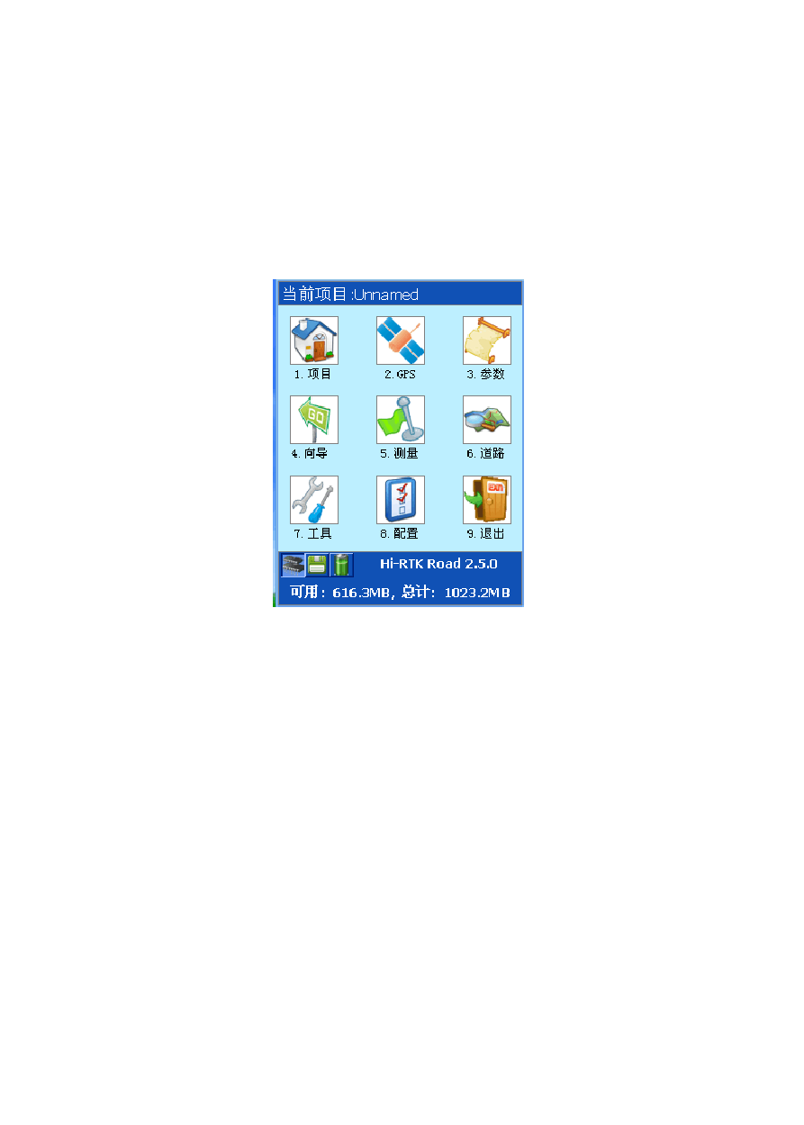
中海达 Hi-RTK 简易操作流程

中海达 RTK 系列产品以其简单易懂、人性化的操作赢得客户好评，下面以 GIS+手簿HI-RTK2.5 道路版本为例，简要说明其操作流程。
一、 软件界面
HI-RTK 为九宫格菜单，每个菜单都对应一个大功能，界面简洁直观，容易上手，如图 1

图 1
其中 1、2、3、5 项为重点使用项目，基本涵盖了碎部测量和各种放样功能，2.5 版本增加了向导功能，该功能可以引导新手从新建项目开始到测量进行设置，由于其他版本并没有此项功能，因此本文重点说明如何用1、2、3、5 项菜单完成一次测量工作的流程。
二、 使用流程

1、 新建项目
点击“项目”图标，进入项目设置界面，如图2

１


可用空间： 1 2 ．兀 B
血 :ame d \
坐标系统名称： lJ血 珈 ed
记录点： o 放祥点： o 控剃点： o

琵近项目＼

笃; · KIlilamed 新建

套用

打开

删除

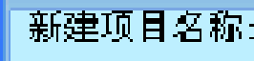图 2 点击“新建”图标，进入输入界面，如图3

20100412

q 1 w I e I r I t I y I u I i Io Ip
a l s l d l f lg lh l j lk l l

z l x l c l v lb ln lm 俸


＿
123
图 3
2.5 版本默认了将当天日期作为新建项目名称，如果不想用，也可以自己输入要用的名称，界面上的“向上箭头”为大小写切换，“123”为数字字母切换，输入完毕后点击“√”，新建项目成功，点击“×”，返回九宫格菜单。如图 4

２

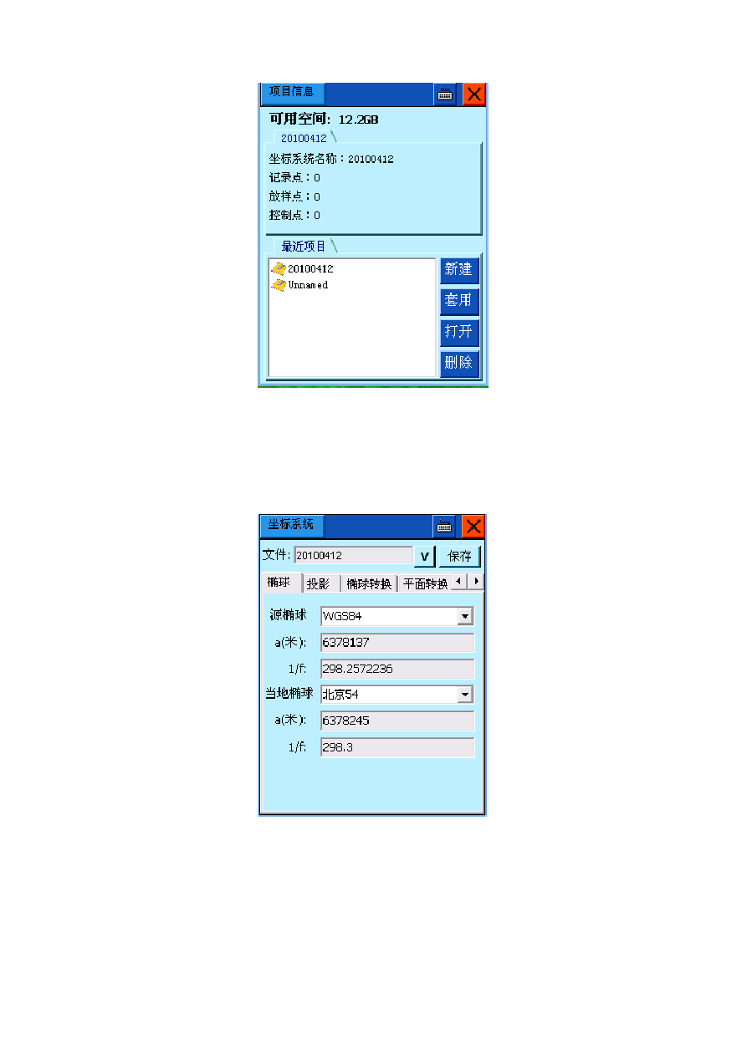

图 4

2、 设置参数
点击九宫格菜单第三项“3.参数”进入参数设置界面，界面显示为坐标系统名称，以及 “椭球、投影、椭球转换、平面转换、高程拟合、平面格网、选项”七项参数的设置，如图 5

图 5
首先设置椭球，源椭球为默认的“WGS84”，当地椭球则要视工程情况来定，我国一般使用的椭球有两种，一为“北京54”，一为“国家80”工程要求用哪个就选哪个，点击框后面的下拉小箭头选择。
再设置投影，方法为：点击屏幕上“投影”，界面显示了“投影方法”以及一些投影参数，如图 6

３

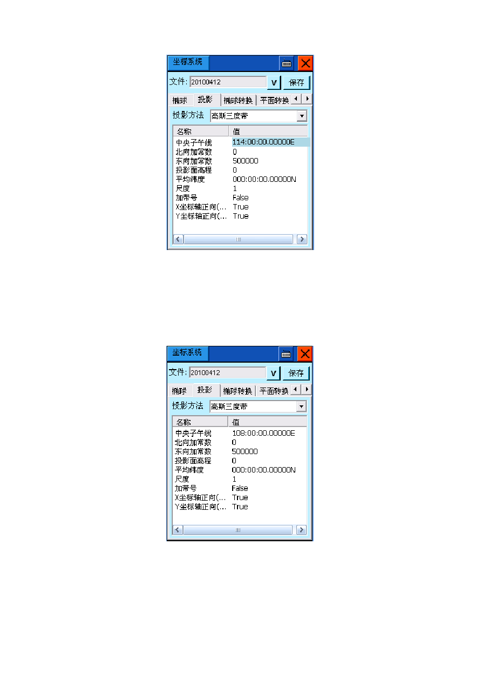

图 6
工程一般常用高斯投影，高斯投影又分六度带、三度带、一点五度带等，选什么要视工程情况而定，工程需要三度带就选三度带，需要注意的是如果工程需要一点五度带则要选择“高斯自定义”，选择方法也是点击显示框右边的下拉小箭头选择，选择好投影方法后，我们要修改的是“中央子午线”，修改方法是双击中央子午线的值，再点击右上角“×”旁边的虚拟键盘按钮，调出小键盘修改，注意修改后格式一定要和以前一样为×××：××：×
×.×××××E 如图 7

图 7
温州三度带，中央子午线 经度 L=120 度

４

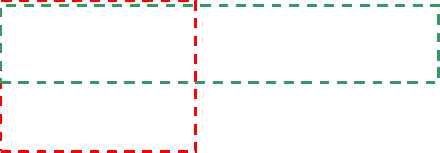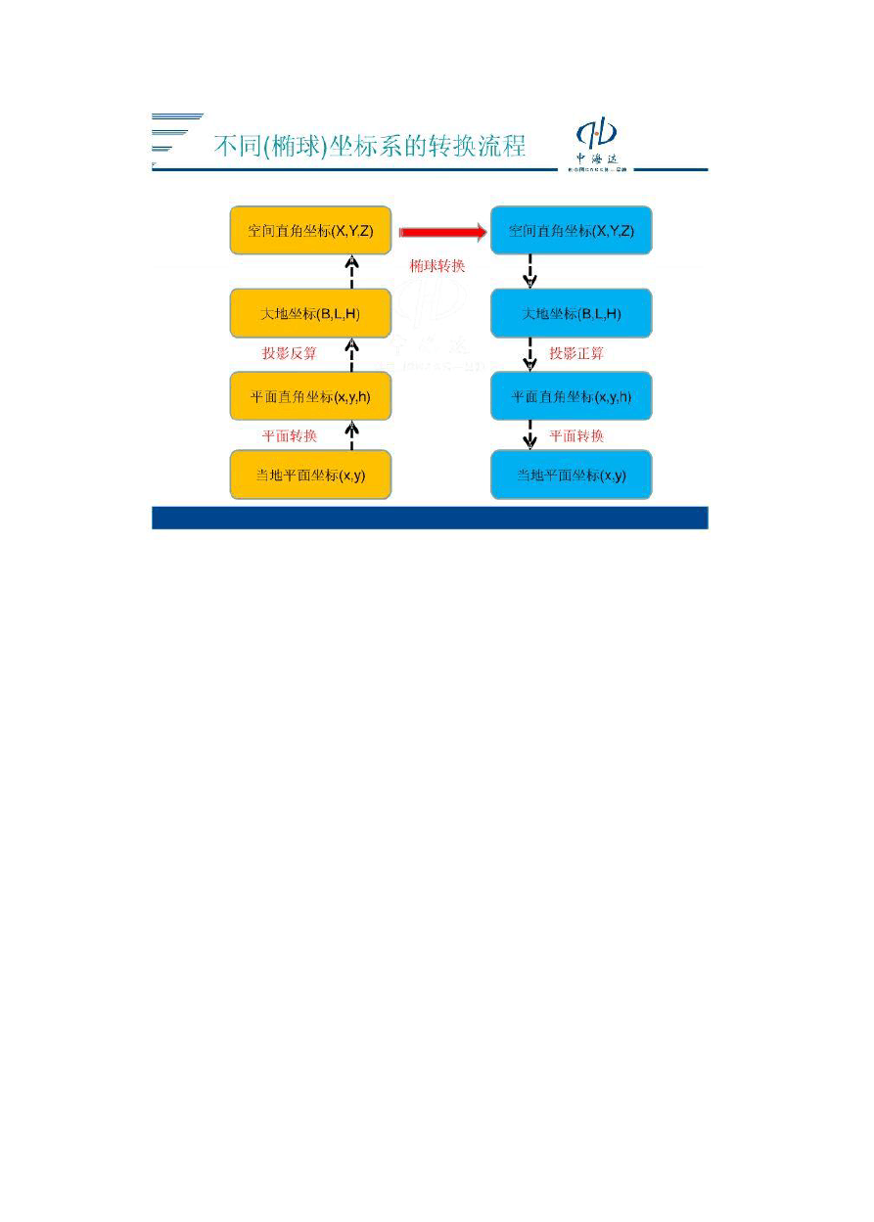

（此图为有七参数的情况下，坐标系统之间的转换） 坐标系转换问题
对于坐标系的转换，给很多 GPS 的使用者造成一些迷惑，尤其是对于刚刚接触的人，搞不明白到底是怎么一回事。我对坐标系的转换问题，也是一知半解， 对于没学过测量专业的人来说，各种参数的搞来搞去实在让人迷糊。在我有限的理解范围内，我想在这里简单介绍一下，主要是抛砖引玉，希望能引出更多的高手来指点迷津。
我们常见的坐标转换问题，多数为 WGS84 转换成北京 54 或西安 80 坐标系。其中 WGS84 坐标系属于大地坐标，就是我们常说的经纬度坐标，而北京 54 或者西安 80 属于平面直角坐标。对于什么是大地坐标，什么是平面直角坐标，以及他们如何建立，我们可以另外讨论。这里不多罗嗦。
那么，为什么要做这样的坐标转换呢？
因为 GPS 卫星星历是以 WGS84 坐标系为根据而建立的，我国目前应用的地形图却属于 1954 年北京坐标系或 1980 年国家大地坐标系；因为不同坐标系之间存在着平移和旋转关系（ WGS84 坐标系与我国应用的坐标系之间的误差约为80），所以在我国应用GPS 进行绝对定位必须进行坐标转换，转换后的绝对定位精度可由 80 提高到 5-10 米。简单的来说，就一句话，减小误差，提高精度。
下面要说到的，才是我们要讨论的根本问题：如何在 WGS84 坐标系和北京
54 坐标系之间进行转换。
说到坐标系转换，还要罗嗦两句，就是上面提到过的椭球模型。我们都知道， 地球是一个近似的椭球体。因此为了研究方便，科学家们根据各自的理论建立了不同的椭球模型来模拟地球的形状。而且我们刚才讨论了半天的各种坐标系也是

５

建立在这些椭球基准之上的。比如北京 54 坐标系采用的就是克拉索夫斯基椭球模型。而对应于 WGS84 坐标系有一个 WGS84 椭球，其常数采用 IUGG 第 17 届大会大地测量常数的推荐值。WGS84 椭球两个最常用的几何常数：长半轴： 6378137±2(m)；扁率：1：298.257223563

之所以说到半长轴和扁率倒数是因为要在不同的坐标系之间转换，就需要转换不同的椭球基准。这就需要两个很重要的转换参数 dA、dF。

dA 的含义是两个椭球基准之间半长轴的差；dF 的含义是两个椭球基准之间扁率倒数的差。
在进行坐标转换时，这两个转换参数是固定的，这里，我们给出在进行 84
—〉54，84—〉80 坐标转换时候的这两个参数如下： WGS84> 北 京 54：DA:-108；DF:0.0000005 WGS84>西安 80：DA: -3 ；DF: 0
椭球的基准转换过来了，那么由于建立椭球的原点还是不一致的，还需要在dXdYdZ 这三个空间平移参量，来将两个不同的椭球原点重合，这样一来才能使两个坐标系的椭球完全转换过来。而由于各地的地理位置不同，所以在各个地方的这三个坐标轴平移参量也是不同的，因此需要用当地的已知点来计算这三个参数。具体的计算方法是：
第一步：搜集应用区域内 GPS“B”级网三个以上网点 WGS84 坐标系 B、L、H 值及我国坐标系（BJ54 或西安 80）B、L、h、x 值（注意都是BL 值，不同的椭球，同一点 BL 值也不相同）。（注：B、L、H 分别为大地坐标系中的大地纬度、大地经度及大地高，h、x 分别为大地坐标系中的高程及高程异常。各参数可以通过各省级测绘局或测绘院具有“A”级、“B”级网的单位获得。）

第二步：计算不同坐标系三维直角坐标值。（红虚线部分）计算公式如下：
X=（N+H）cosBcosL Y=（N+H）cosBsinL Z=[N（1-e2）+H]sinB
不同坐标系对应椭球的有关常数详见下表：
项目 WGS84 坐标系 BJ54 坐标系 西安 80 坐标系A
e2 0.00669437999013 0.006693427 0.006694385
（注：X、Y、Z 为大地坐标系中的三维直角坐标；A 为大地坐标系对应椭球之长半轴；e2 为大地坐标系对应椭球第一偏心率； N 为该点的卯酉圈曲率半径，N=A/(1-e2sin2B)1/2；H=h+x，该处H 为 BJ54 或西安 80 坐标系中的大地高）

第三步：求出DX，DY，DZ。即利用WGS84 坐标系的 X、Y、Z 值，减去我国坐标系的对应值，得出实现坐标系统转换的三个参数。（有了这三个参数可完成绿虚线部分）（应算出 WGS84 与北京和西安坐标系两套参数。）
将转换得到的三个公共点的北京 54 空间坐标（X,Y,Z）BJ54 和 WGS-84 空间坐标（X,Y,Z）WGS84 代入七参数模型中，求解七个参数。

第四步：参数验证。参数计算之后必须对其进行验证。验证的方法是在应用区域内选择 5 个以上水准点进行实测，实测值与测绘部门提供的理论值对比，如

６

果最大误差不大于 15 米，平均误差不大于 10 米，则计算出的参数可以使用，否则要重新计算或查找出现问题的原因。
对了，还有一个很重要的事情，要在位置格式的地方，选择用户自定义方式，输入如下参数：
中央经线：视当地经度确定； 投影比例：1；
东西偏差：500000； 南北偏差：0
在这里面中央经线的确定很重要，根据实际所在地不同而有所和差异。至于这些参数的实际意义么，还是另外开题写吧，那也是不少的内容呢。

７

注*高斯投影分带方式及中央子午线判断 图 8、9

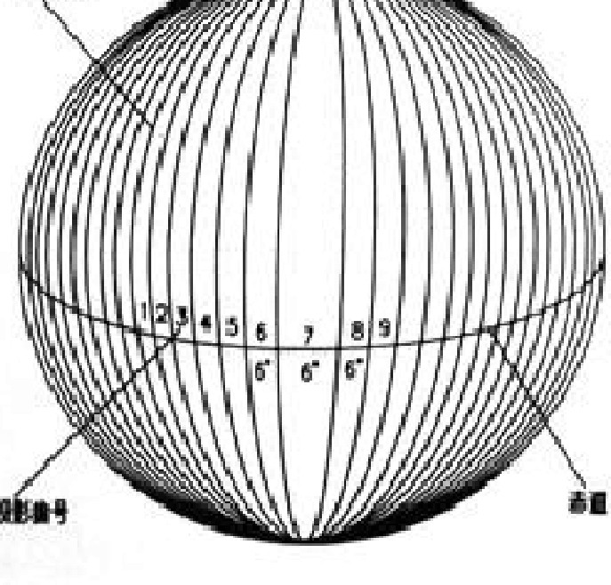
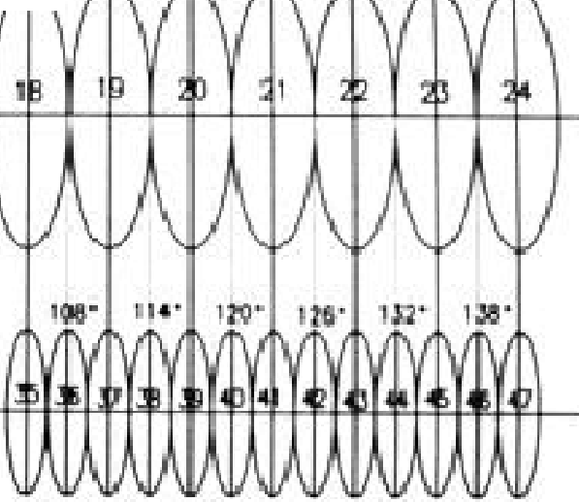
105· 111" 1 17已 12Y 1 - 1巧 ， 41`

51

了詈

4
J

图1 6° 带投影带的划分
已
图 2 6° 投影带和3,.., 投影带的关系4
图 8

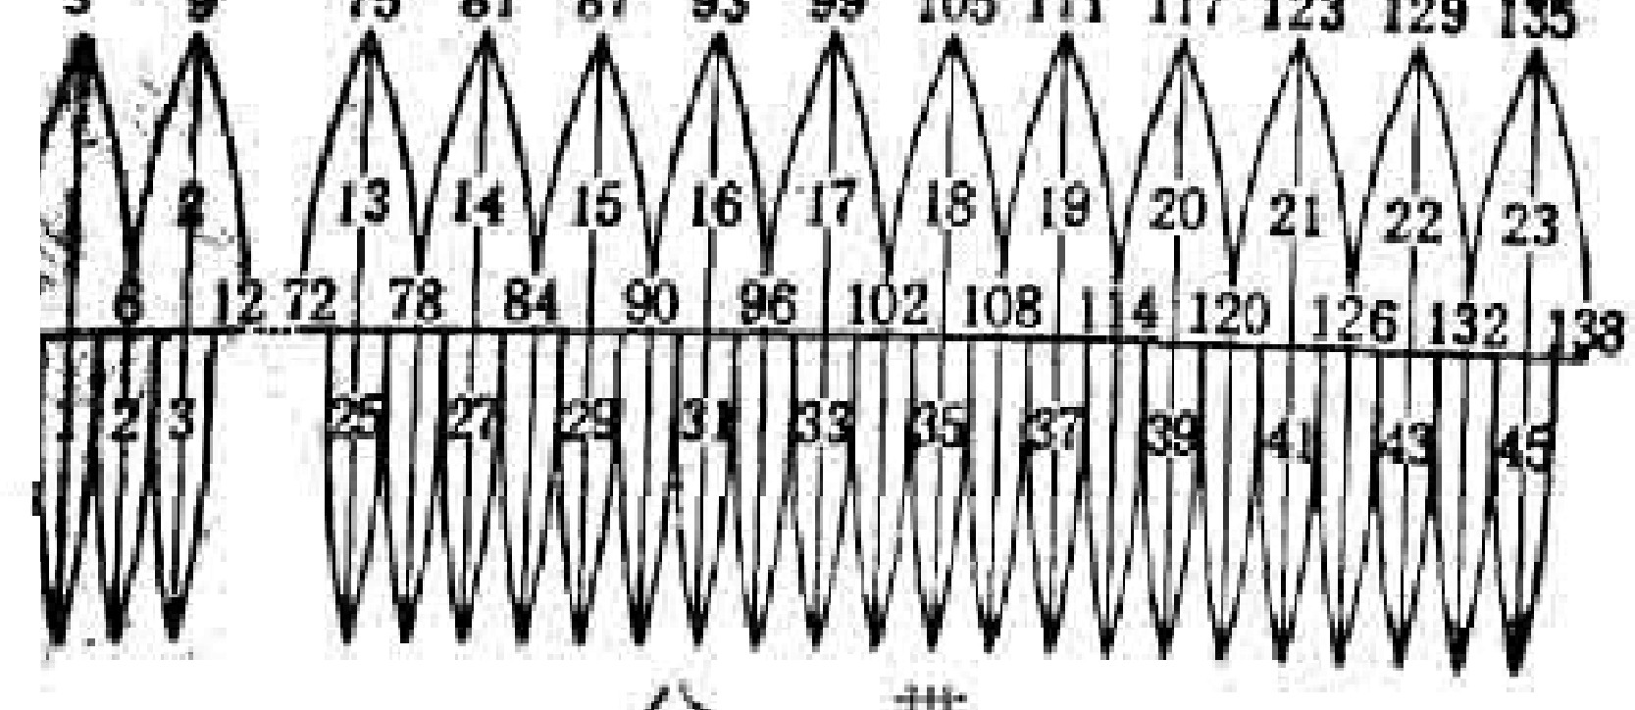
:·，L
I




代辔｝
号 号
分 编编
带
分一
度六
, ＝度 
．
图 9
带
午线经度
午线 

设置好投影参数后，将椭球转换、平面转换、高程拟合全设为无，如图10、11、12

８


如件；l 2 0100412 兰」二巴斗腑环 l 投影 墒球转换 1 平面转换 ◄I ► 转 换 摸 型 1 无 － 3
名称
1 憤
|

-< I 1111
i
图 10


文件：1 20100412
斗二

投影 1 桶 谔转换
转换榄型 I无
平而转换 1邸 程？§ ◄ l ►

习一

名称 倌

图 11

９

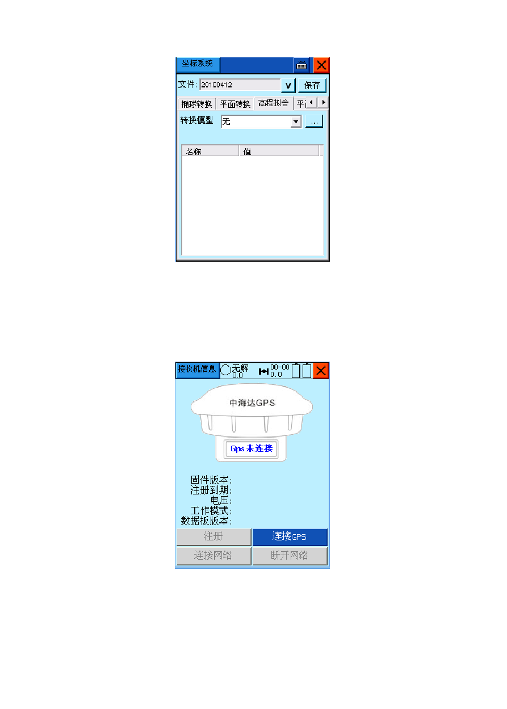

图 12
设置方法都是点击“转换模型”框右边的下拉小箭头进行选择，选择完后，点击界面“保存”按钮，再点击弹出窗口的“OK”，点击界面右上角“×”退出参数设置，回到九宫格界面

3、 连接 GPS
GIS+手簿和RTK 主机使用蓝牙连接，并在连接后对RTK 主机进行设置，操作流程如下:点击九宫格界面“2.GPS”图标，进入接收机信息界面，图13

图 13
HI-RTK2.5 版本连接 GPS 有两种操作，一为点击屏幕左上角“接收机信息”的按钮， 在下拉菜单里选择“连接GPS”，二为直接点击屏幕右下的“连接GPS”按钮，现在在使用的版本中，只有2.5 版本有方法二，其余版本右下没有“连接GPS”按钮，操作后，即进入连接参数设置界面，如图 14

１０

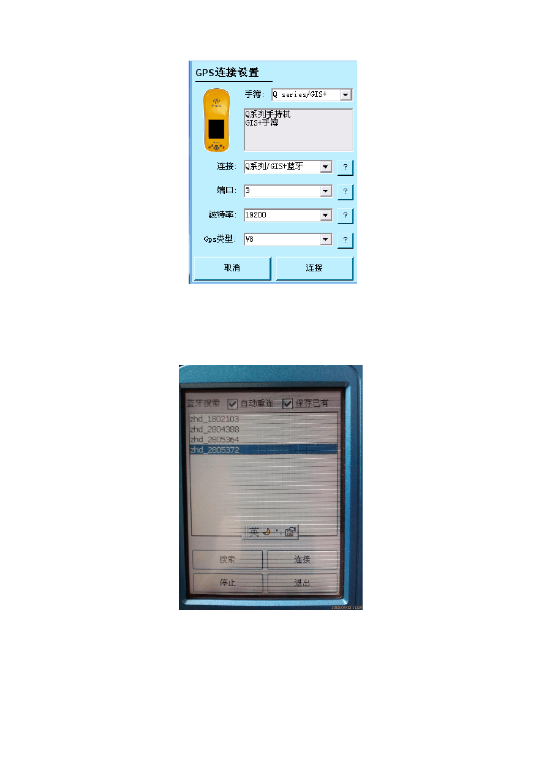

图 14
图 14 界面所显示的参数，即为连接GPS 的默认参数，检查好参数没有问题了之后，点击屏幕右下角的“连接”按钮，进入蓝牙搜索界面，点击界面“搜索”按钮，直到屏幕上出现将要连接的RTK 基站（已经架好并已开机）的机身码后，点击“停止”，再点选好要连的机身号，让蓝色选择条选到要连的机身号上，再点击“连接”，如图 15

图 15
连接上仪器后，画面跳回“接收机信息”界面，此时屏幕中“GPS 未连接”的字样变成了连接上的 RTK 基站的机身号，此时，点击左上角“接收机信息”按钮，在下拉菜单里点选“设置基准站”，进入设置基准站界面，如图 16

１１

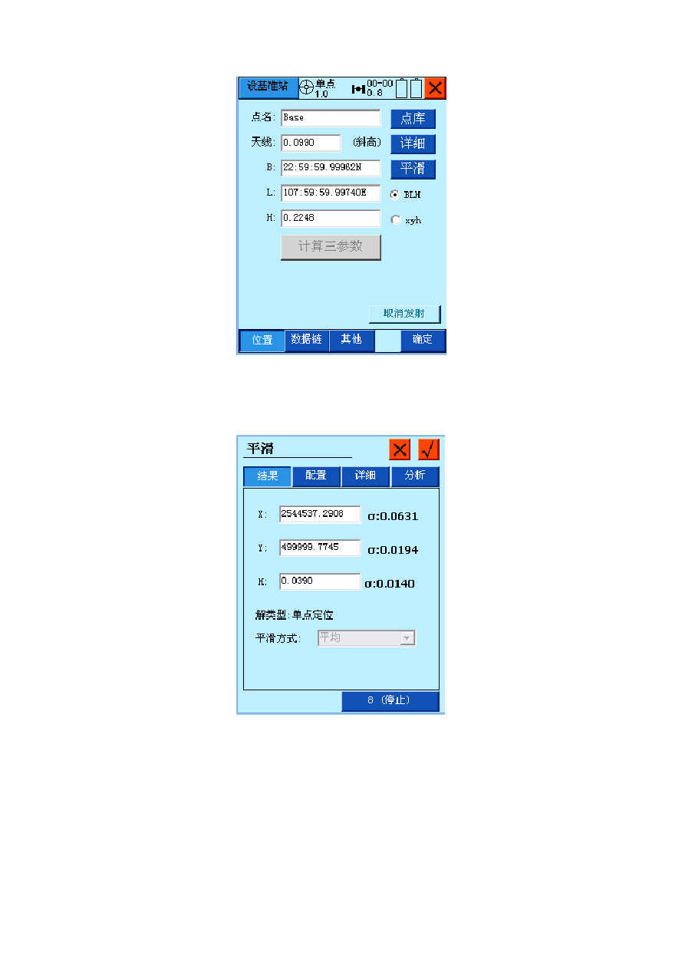

图 16
我们看到，在界面左下角有“位置、数据链、其他”三个按钮，我们必须一样一样做出设置，首先设置“位置”，在“位置”界面，我们点击“平滑”按钮，画面跳入采集界面，如图 17

图 17
当屏幕右下角文字变成“开始”时，点击屏幕右上角的“√”按钮，此时画面跳回图16，从上到下依次为点名、天线、B、L、H，点名默认 Base，我们也可修改成自己想要的， 一般不必修改，天线默认0.0990（斜高），可不用修改，BLH 则是我们刚才点击平滑时采集的当前点的经纬度坐标，此时我们点击画面上的“数据链”按钮，进入数据链设置界面，如图 18

１２

以上内容仅为本文档的试下载部分，为可阅读页数的一半内容。如要下载或阅读全文，请访问：https://d.book118.com/725222324340011112

